Francisco Favian Reyna Ramírez
Santa Inés 114, Priv del Poniente, Santa Catarina NL México 66329
Cel -8180927036
Casado, 39 Años favianreynar@gmail.com / 11- Agosto 1985


Resumen Profesional
Soy una persona apasionada, en busca de nuevos retos y cumplirlos en la fecha pactada.
Me gusta aprender algo nuevo cada día y ponerlo en práctica. Siempre actuando con los valores obtenidos en casa y lo aprendido durante la vida.
Disfruto de los logros con mi familia.

Historial Laboral

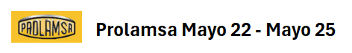

Puesto: Jefe de Embarques y Apt

- Encargado de la operación de Embarques 24/7
- Embarque de 2500 Ton diarias (Local, Nacional, USA y cedis)
- Manejo de almacén de PT 19,000 m2 (13 naves y patios) 28,000 Tons en PT
- Encargado del recibo de PT de 24 molinos de producción 24/7, recepción de avg 2000 Tons diarias
- Manejo de mas de 300 personas en la operación
- Manejo y presentación de Kpi´s con dirección semanal (Tiempo de estancia de Unidades, Tons Embarcadas, Inv + 90 dias)
- Juntas semanales con cedis Nacionales, USA
- Seguimiento con equipo comercial, Inventarios, Proyectos
- Manejo de Libros Azules de acuerdo con Ppto
- Desarrollo de proveedores de Empaque Izaje y Tecnología
- Desarrollo del sistema (SAP, Monitor Surtidor, este último implementado por un servidor)


Puesto: Customer Service
- Manejo de cuentas claves (CAT, CNH Industrial - 15 Plantas en total en ambas compañías)
- Coordinar la recepción de Pedidos de dichos clientes en nuestro sistema
- Análisis de demanda con la planta
- Monitoreo de consumo de Materia Prima
- A cargo del seguimiento diario de piezas críticas con cliente a través de Torre de Control (Llamada diaria con las 10 plantas de CAT, TX, IL, CHINA, BRASIL)
- Monitoreo del OTD junto con control de producción
- Manejo de Portales de cliente
- Seguimiento en ventas por planta de cada Cliente
- Catálogo de + 5000 SKU por entrega a cliente
- Monitoreo de Score card / Planta.
- Reportes a clientes en producción atrasada y hacer compromisos para estar al corriente.
- Manejo de Juntas de avances de producción con las 4 Plantas de EZI en Monterrey
- Manejo de conflictos con clientes en cuanto a sus entregas.


Puesto: jefe de Cadena de Suministro & Customer Service
- Coordinar el transporte para el Abasto de MP a las plantas de producción (2 plantas)
- Coordinación de recepción de Pedidos
- Resolver conflictos con clientes en cuanto a las entregas de sus productos
- Gestión de demanda para arrastre de MP a las plantas de producción con Gerencia Operaciones/Producción
- Responsable de almacén de MP
- Coordinación de Embarques Locales , Nacionales y Extranjeros
- Responsable de Almacén de PT- Monterrey
- Responsable de Almacén de PT en Rio Grande TX
- Administración de Flotilla Propia (27 Unidades, 4 de ellas en USA)
- Negociación de Tarifas con Proveedores (Plataformas, Volteos , Caja Seca , Sencillo Y Full)
- Personal a Cargo (+30 personas)
- Presentar KPI´s mensual a Dirección
- Administración de Libros Azules del Departamento
- Monitoreo de actividades del personal
- Monitoreo de personal en cuanto a Seguridad del personal / 5´s

Puesto: Coordinador de Logística y Embarques
- Coordinar la entrega del producto en tiempo y forma en las diferentes ciudades del mundo
- Servicio de Exportación / Importación a la planta (Herramientas, Wip, etc.)
- Dominio de portales de clientes para posteo de embarques, etc.
- Negociación de tarifas: Aéreo, Marítimo Terrestre a través de licitaciones
- Compras indirectas en insumos de material de Empaque (Tarimas, fleje, cajas, Laminas de Foam, Empaques especiales etc.)
- Licitación tarifas con Agente Aduanal
- Administración de flotilla propia
- Encargado de facturación del producto
- Desarrollo de Proveedores- Coordinación de proyectos en interfaz de sistemas entre Frisa y sus proveedores para garantizar comunicación efectiva
- Coordinación de proyectos con IT para desarrollo del sistema. (Implementación de sistema para Almacén PT, desarrollo del sistema de embarques operaciones y facturación.
- Administración de Almacén de Producto terminado ( FIFO)
- Manejo y monitoreo del departamento a través de KPI´s
- Administración financiera del departamento en Libros Azules (Gastos, provisión de gastos)
- Manejo de Personal
- Enfoque en mejora contínua utilizando Six Sigma
- Dominio en metodología 5´s, Kanban, Lean Manufacturing
- Atención de Auditorias – Clientes, Certificaciones etc.
- Auditorias en áreas de trabajo para elevar en nivel de seguridad

Puesto: Analista de Logística
- Encargado de la exportación Terrestre
- Facturación de producto
- Recepción de Facturas para pago a Proveedores
- Administración de Archivo físico

Proyectos Realizados
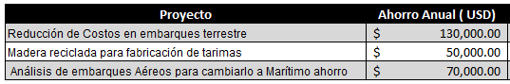

Idiomas:
Inglés – Avanzado (Escrito, Leído, Conversacional)
Español – Nativo

Formación Académica
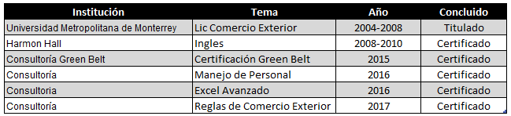

Aptitudes
Trabajo bajo Presión, Liderazgo, Proactivo, Dinámico, Ganas de aprender, Trabajo en equipo, Organizado, Comprometido Respetuoso y Puntual.

